**Оргкомітет запрошує взяти участь**

**у роботі**

***Всеукраїнської***

***науково-практичної***

***інтернет-конференції «Рубінські читання»*** ***приурочена 125-річчю від дня народження видатного вченого, професора Симона Самійловича Рубіна***

Для участі в роботі конференції необхідно **до 14 травня 2025 року** надіслати оргкомітету на електронну адресу[**rubinkonferenciya@gmail.com**](mailto:rubinkonferenciya@gmail.com)

1. Тези доповіді.

2. Окремим файлом дані про авторів: П.І.Б. (повністю), науковий ступінь і вчене звання, посада, місце роботи, службовий та мобільний телефони, електронну адресу.

3. Участь у конференції ***безкоштовна***.

**ПРАВИЛА ПОДАННЯ ТА**

**ОФОРМЛЕННЯ ТЕЗ ДОПОВІДЕЙ**

**Загальні вимоги до оформлення тексту:**

► формат сторінки – А-4, редактор – Word;

► тип шрифту – Times New Roman, розмір шрифту – 14, стиль – звичайний; ► міжрядковий інтервал – 1,0;

► абзацний відступ – 1,0;

► параметри сторінки: зверху, зліва, справа, знизу – 2,0 см;

► посилання у тексті наводяться за зразком ‒ [1, 4];

► список використаних джерел за вимогами ДСТУ 2015 року;

► матеріали готуються українською або англійською мовою обсягом 1–3 сторінки;

► таблиці, формули, графіки не приймаються;

► загальний вигляд тез:

- зверху посередині сторінки вказують **НАЗВУ** **ТЕЗ** доповіді;

- під назвою, через інтервал, з вирівнюванням по лівому краю розміщують **Ім’я** та **ПРІЗВИЩЕ** автора (авторів), *науковий ступінь*;

- з нового рядка вказують **назву установи**;

- нижче, через інтервал, подають текст тез доповіді;

- аспірантам та здобувачам у вигляді зноски обов’язково вказувати посаду, вчене звання, П.І.Б наукового керівника.

*Приклад:*

**СТРУКТУРА ҐРУНТІВ ЧЕРКАЩИНИ**

**ІВАН ІВАНОВ,** *кандидат с.-г. наук*

## **Уманський національний університет**

Текст тез

***Текст тез доповіді редагуванню не підлягає і є оригіналом.******Відповідальність за їх зміст несе автор*.**

**Увага**

*Тези доповідей, які не відповідають вимогам, надіслані пізніше вказаного терміну, розглядатися не будуть!*

**Запрошуємо до участі в конференції !**

**Адреса оргкомітету:**

20305 Уманський національний університет, вул. Інститутська, 1, м. Умань, Черкаська область.

Довідки з питань участі в конференції, друкування тез доповідей –

**Борисенко Віталій Володимирович**

**тел.: +380982752962**

**е-mail:** [**rubinkonferenciya@gmail.com**](mailto:rubinkonferenciya@gmail.com)

**Матеріали конференції у вигляді окремого збірника будуть розіслані учасникам протягом одного місяця з дати проведення на електронну пошту**

**Шановні колеги !**

Запрошуємо взяти участь у Всеукраїнській науково-практичній конференції «Рубінські читання», яка відбудеться 16 травня 2025 року в Уманському національному університеті.

**До роботи конференції запрошуються науково-педагогічні працівники аспіранти, магістранти, студенти та всі бажаючі науковці та практики.**

**ТЕМАТИЧНІ НАПРЯМКИ**

**РОБОТИ КОНФЕРЕНЦІЇ**

► Агрохімія

► Ґрунтознавство

► Землеробство

► Рослинництво

► Садівництво

► Екологія

► Захист рослин

**УЧАСТЬ БЕЗКОШТОВНА**

**МІНІСТЕРСТВО ОСВІТИ І НАУКИ УКРАЇНИ**

**РАДА МОЛОДИХ УЧЕНИХ**

**УМАНСЬКОГО НАЦІОНАЛЬНОГО УНІВЕРСИТЕТУ**

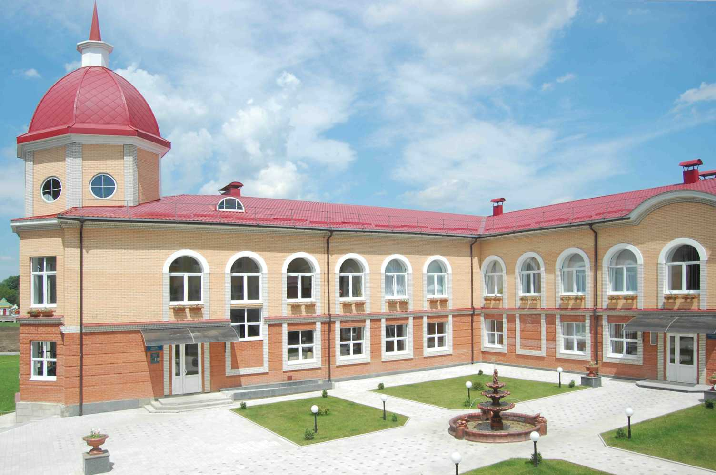

**ІНФОРМАЦІЙНИЙ ЛИСТ**

**Всеукраїнська науково-практична інтернет-конференція**

**«Рубінські читання»**

**приурочена 125–річчю від дня народження видатного вченого, професора Симона Самійловича Рубіна**

**16 травня 2025 року**

**м. Умань**